Правила проведения и участия в акции
«Выгода до 61% за фишки(коллекция сумок и аксессуаров Baldinini)»

Настоящая Акция «Выгода до 61% за фишки(коллекция сумок и аксессуаров Baldinini)» (далее по тексту – Акция) проводится согласно изложенным ниже условиям (далее по тексту – Правила) в рамках рекламной кампании. Данная Акция не является лотереей либо иной игрой, основанной на риске. Объявление об Акции, а также информация об организаторе, правилах проведения Акции, сроках, изменениях, месте, порядке и количестве приобретения акционных товаров публикуется на сайте www.azs-topline.ru

- Общие положения

1.1. Организатор Акции: Общество с ограниченной ответственностью «Управление АЗС» (ИНН: 5501244039; место нахождения: Россия, 644010, г. Омск, ул. Масленникова, д. 70, нежилое помещение 1П, 1 этаж, помещение 5; почтовый адрес: Россия, 644010, г. Омск, ул. Масленникова, д. 70, нежилое помещение 1П, 1 этаж, помещение 5 (далее – «Организатор»).
1.2. Сроки проведения Акции: с 21.02.2022г. по 31.05.2022г. (включительно)
1.2.1. Общий срок проведения Акции: с 21.02.2022г. по 31.05.2022г. (включительно)
1.2.2. Период выдачи буклетов и фишек: с 21.02.2022г. по 31.05.2022г. (включительно)
1.2.3. Период приобретения Акционного товара: с 21.02.2022г. по 31.05.2022г. (включительно)
1.3. Информирование участников о проведении акции будет осуществлено посредством:
- настоящих Правил;
- информационных материалов, представленных на АЗC;
- накопительных буклетов/ лифлетов (листовок);
- сотрудников АЗC, которые информируют каждого покупателя об условиях Акции и порядке приобретения Акционного товара торговых марок Baldinini и Alfa Romeo по специальной цене; при оплате любых товаров, включая топливо, независимо от суммы покупки. Фишки не выдаются за приобретение табака, табачных изделий, табачной продукции (табачных стиков) и курительных принадлежностей, в том числе трубок, кальянов, сигаретной бумаги, зажигалок, вейпов.
- по телефону 8 800 555 07 88. Период работы «горячей линии»: с 21.02.2022г. по 31.05.2022г. (включительно). Время работы «горячей линии»: по рабочим дням с 09:00 до 18:00 по московскому времени. Звонок по России бесплатный;
- официального сайта по адресу: www.azs-topline.ru , на котором размещены настоящие Правила в целях информирования Участников об условиях проведения Акции в течение всего срока ее проведения.

1.4. Территория проведения Акции: АЗC под брендом ТОПЛАЙН, расположенные в Новосибирске, Омске и Омской области.
Список АЗС ТОПЛАЙН (далее по тексту – «адресная программа»), где можно приобрести товар, участвующий в настоящей Акции, размещен в Приложении № 2 к настоящим Правилам.

2. Условия участия в Акции

2.1. Участником Акции может быть дееспособное лицо, принявшее в полном объеме Правила проведения Акции, размещенные на сайте www.azs-topline.ru , факт участия в Акции подразумевает ознакомление и согласие с настоящими Правилами. Согласие с настоящими Правилами является полным и безоговорочным.

2.2. Для участия в Акции Клиенту АЗC необходимо:

2.2.1. в период с 21.02.2022г. по 31.05.2022г. включительно совершить единовременную покупку любых товаров, включая топливо, на сумму от 400 рублей и более (одним чеком). Фишки выдаются
физическим лицам и представителям юридических лиц, как за наличный расчет, так и при расчете банковской и (или) топливной, и (или) лояльности картами, в том числе баллами.
Фишки не выдаются за приобретение табака, табачных изделий, табачной и/или никотиносодержащей продукции (табачных стиков), курительных принадлежностей и устройств для потребления никотиносодержащей продукции, в том числе трубок, кальянов, сигаретной бумаги, зажигалок, вейпов и т.п.
2.2.2. с 21.02.2022г. по 31.05.2022г. включительно при единовременной оплате любых товаров, включая топливо, на сумму от 400 рублей и более в одном чеке, получить у оператора АЗС на кассе накопительный буклет Акции и фишки по схеме: 1 (одна) фишка за каждые полные 400 рублей в чеке.
2.3. Каждый покупатель, при выдаче ему накопительного буклета Акции, получает одну фишку в подарок (она предварительно «вклеена» в отрезной купон буклета и учитывается при предоставлении скидки). Количество Акционных буклетов и фишек ограничено их наличием.
2.4. В акции участвуют все виды топлива.
2.5. (одна) фишка выдается:
2.5.1. за каждые 400 рублей в чеке, за исключением оплаты за табак, табачные изделия, табачной продукции (табачные стики) и курительных принадлежностей, в том числе трубок, кальянов, сигаретной бумаги, зажигалок, вейпов.
2.5.2. При покупке чашки свежесваренного кофе любого объема выдается дополнительная фишка.
2.6. В течение всего периода проведения Акции каждый Участник Акции, предъявив сотруднику АЗК, указанной в адресной программе, буклет (или отрезной купон буклета) с вклеенными в него фишками (от 2 до 6 шт.), может приобрести Акционные товары торговых марок Baldinini и Alfa Romeo со скидкой до 61 % (по цене от 499 рублей).
2.8. Скидка не суммируется с другими видами скидок, не подлежит монетизации и не заменяется денежной компенсацией.
2.9. При покупке Акционного товара со скидкой накопительный буклет (или отрезной купон буклета) подлежат изъятию у Участника Акции сотрудником АЗC.
2.10. В период проведения Акции покупатель приобретает Акционный товар по Акционной цене, при условии предъявлении на кассе накопительного буклета с необходимым количеством фишек. 2.11. Количество товара, участвующего в акции, ограничено. В период проведения акции возможно временное отсутствие в торговом зале АЗC полного ассортимента товара. В этом случае претензии не принимаются, и Клиент может приобрести акционный товар на других АЗC участвующих в Акции. Предложение действительно только при наличии товара на АЗC.

3. Права и обязанности участников и организатора Акции

3.1. Участник Акции вправе требовать от Организатора Акции:
- получения информации об Акции в соответствии с Правилами Акции;
- при соблюдении условий акции - возможность приобрести Акционные изделия из коллекции товаров торговых марок Baldinini и Alfa Romeo по следующим специальным ценам:

Наименование товара | Количество товара | Акционная цена (руб.) | Кол-во наклеек (фишек, шт.) | Сумма покупки, необходимая для выдачи 1 фишки (наклейки, руб.)
HB6730 Сумка наплечная Baldinini, 28х22х3 см, цвет синий | 490 | 1 499 | 4 | 400
HB77311 Рюкзак женский Baldinini, размер 24x15x32 см, цвет синий | 302 | 2 499 | 5 | 400
ZB5737 Рюкзак Baldinini, 48х28х13 см | 792 | 999 | 3 | 400
ZB7734R Сумка женская Baldinini, 16,5х8х13,5 см, цвет красный | 207 | 1 299 | 4 | 400
HB3774A Часы женские Baldinini, 26 мм | 94 | 2 999 | 6 | 400
HB6770N Часы мужские Baldinini, 38 мм | 151 | 3 999 | 6 | 400
HB6711/ZB7711B/HB9743_G_R Шарф Baldinini "Прикосновение кашемира", 65х180 см, цвета в ассорт | 811 | 1 499 | 4 | 400
HB8742 Шарф Baldinini, 150х70 см, цвет бело-синий | 509 | 499 | 2 | 400
ALR021 Кожаный кошелек Alfa Romeo | 207 | 1 999 | 5 | 400
ALR025 Женский кошелек 19.5*10*2 см Alfa Romeo | 207 | 999 | 3 | 400

3.2. Участники Акции обязаны выполнять настоящие Правила Акции в сроки, установленные Организатором Акции.
3.3. Участник Акции вправе принять участие в акции неограниченное количество раз.

4. Права, обязанности и ответственность Организатора

4.1. Организатор Акции имеет право вступать в письменные переговоры либо иные контакты с Участниками Акции только в рамках акции, проходящей в соответствии с настоящими Правилами и в рамках действующего законодательства Российской Федерации.
4.2. Организатор Акции имеет право приостановить или досрочно прекратить Акцию в случае полной распродажи товара, предварительно уведомив об этом Участников посредством размещения информации на сайте www.azs-topline.ru и в задействованных в данной акции АЗC.
4.3. Организатор имеет право отстранить Участника Акции от участия в Акции на любом этапе проведения Акции, если возникли подозрения, что Участник Акции (или кто-то другой за него) в ходе Акции пытается изменить ее результаты посредством технических, программных или других средств, кроме способов, описанных в правилах проведения Акции.
4.5. Организатор не несет ответственности за:
-неисполнение (несвоевременное исполнение) Участниками Акции обязанностей, предусмотренных настоящими Правилами;
-по иным пунктам/положениям, указанным в настоящих Правилах и/или предусмотренным законодательством РФ;
4.6. Организатор Акции рассматривает жалобы, иные сообщения, оформленные только в письменном виде и направленные покупателем на юридический адрес организатора:( Россия, 644010, г. Омск, ул. Масленникова, д. 70, нежилое помещение 1П, 1 этаж, помещение 5). Организатор Акции имеет право не отвечать на жалобы и иные сообщения Участников Акции, поступившие по электронной почте.
4.7. Все спорные вопросы, не урегулированные в соответствии с п.1.3.,4.6 регулируются в соответствии с действующим законодательством РФ.
4.8. Данные Правила являются единственными официальными правилами участия в Акции. В случае возникновения ситуаций, допускающих неоднозначное толкование этих Правил, и / или вопросов, не урегулированных этими Правилами, окончательное решение о таком толковании и / или разъяснения принимается непосредственно и исключительно Организатором Акции.

5. Прочие положения.

5.1. Во всем, что не предусмотрено настоящими Правилами, Организатор и Участники руководствуются действующим законодательством Российской Федерации.
5.2. Организатор Акции и АЗC ТОПЛАЙН освобождаются от ответственности за невыполнение или ненадлежащие выполнение своих обязательств, если такое невыполнение явилось результатом действия обстоятельств непреодолимой силы (форс-мажор) в том числе: войны, революции, бунты, террористические акты, эпидемии, действия и решения официальных органов и других обстоятельств, при толковании которых принимаются понятия, регламентированные Гражданским законодательством Российской Федерации.

Организатор акции
Генеральный директор ООО «Управление АЗС» Вольф Р.А.

Приложение №1
к Правилам проведения и участия в акции
«Выгода до 61% за фишки(коллекция сумок и аксессуаров Baldinini)»

ИНФОРМАЦИЯ ОБ АКЦИОННОМ ТОВАРЕ

Коллекция сумок и аксессуаров Baldinini
Итальянский бренд BALDININI* известен своим покупателям уже более 100 лет. Благодаря высокому качеству и неповторимому дизайну продукция этой торговой марки пользуется большой популярностью во всем мире. Стильные сумки и аксессуары BALDININI неизменно привлекают внимание окружающих людей и притягивают множество восхищенных взглядов. Выбирая продукцию данного бренда, Вы отдаете предпочтение идеальным линиям, элегантным формам и высокому уровню комфорта.

*Балдинини

Итальянская компания Alfa Romeo* была основана в 1910 году в Милане. Секрет успеха бренда заключается в сочетании новейших технологий, преемственности традиций и уникального дизайна. Живи в стиле Alfa Romeo!
Manufactured under license of FCA Italy S.p.A. Abarth, Fiat, Alfa Romeo and Lancia are trademarks of and licensed by FCA Group Marketing S.p.A.
Торговые марки Abarth, Fiat, Alfa Romeo и Lancia используются по лицензии, предоставленной компанией FCA Group Marketing S.p.A.
*Альфа Ромео

Товар | Внешний вид
Сумка наплечная Baldinini, 28х22х3 см, цвет синий | 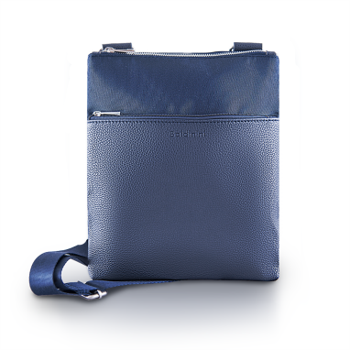 | Универсальная модель сумки, сочетающая в себе удобство и практичность, станет отличным выбором для тех, кто предпочитает современный городской стиль.  - Основное отделение на молнии  - Передний карман на молнии  - Регулируемый наплечный ремень  - Материал: полиэстер, ПВХ  - Цвет: синий
Рюкзак женский Baldinini, размер 24x15x32 см, цвет синий | 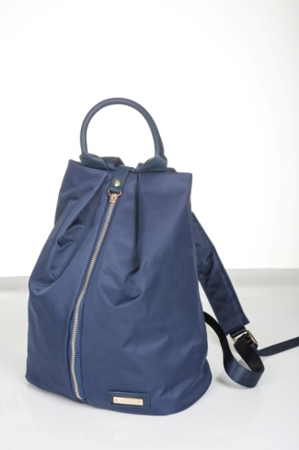 | Функциональный рюкзак - незаменимый атрибут современного женского гардероба. Универсальная модель имеет лаконичный дизайн, она удобна и практична.  - Материал: полиэстер, ПВХ  - Цвет: синий
Рюкзак Baldinini, 48х28х13 см | 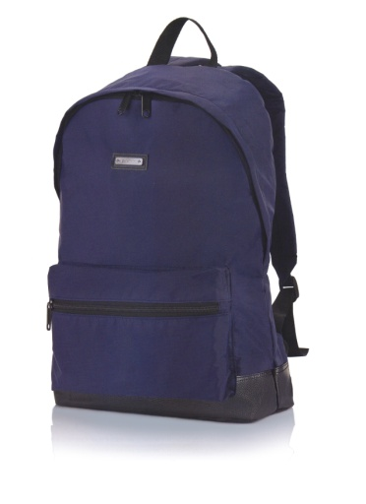 | Легкий практичный рюкзак станет настоящей находкой для жителей мегаполиса, ведущих активный образ жизни. Отлично подходит для учебы, работы, прогулок, путешествий и занятий спортом.  - Основное отделение на молнии  - Карман для мелочей на молнии  - Мягкие плечевые лямки  - Материал: полиэстер, ПВХ  - Цвет: синий
Сумка женская Baldinini, 16,5х8х13,5 см, цвет красный | 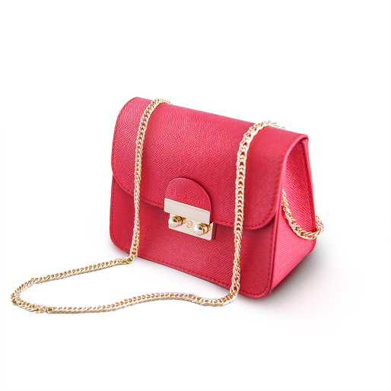 | - Элегантная мини-сумка лаконичного дизайна способна стать настоящей изюминкой женского гардероба. Красивый ремешок в виде цепочки золотистого цвета идеально дополнит образ прекрасной леди, уверенной в себе.  - Замок-защелка  - Ремешок-цепочка  - Материал: полиэстер, ПВХ  - Цвет: красный
Часы женские Baldinini, 26 мм | 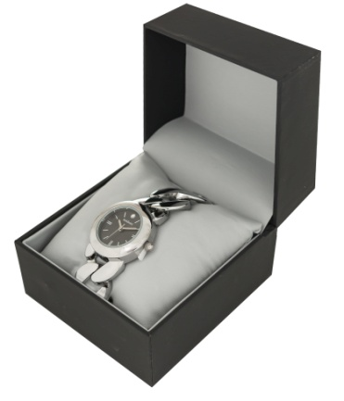 | - Метал. браслет  - Механизм: Miyota 2115  - Водонепроницаемость: 3 АТМ  - Формат времени: секунды, минуты, часы  - Подарочная коробка
Часы мужские Baldinini, 38 мм | 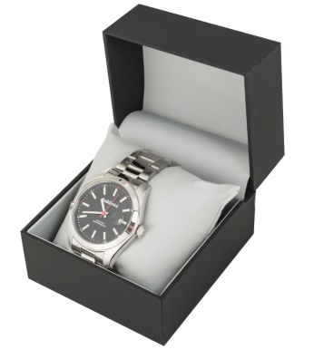 | - Метал. браслет  - Механизм: Miyota 2115  - Водонепроницаемость: 5 АТМ  - Отображение даты  - Формат времени: секунды, минуты, часы  - Подарочная коробка
Шарф Baldinini "Прикосновение кашемира", 65х180 см, цвета в ассортименте | 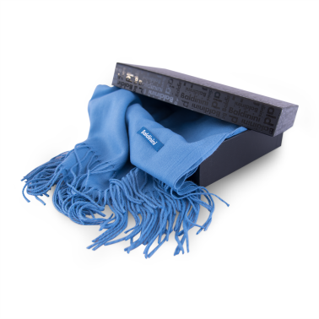 | Теплый и мягкий шарф с бахромой не только гармонично впишется в городской стиль, но и согреет в холодную погоду. Модный и практичный аксессуар – отличный вариант подарка.  - Материал: полиэстер 70%, вискоза 30%  - Цвета в асс-те  - Подарочная коробка
Шарф Baldinini, 150х70 см, цвет бело-синий | 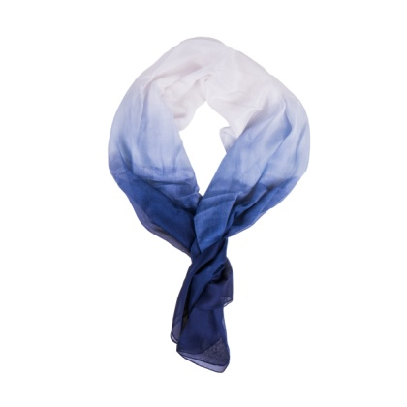 | Легкий воздушный шарф придаст Вашему повседневному образу особый шарм, подчеркнув женственность и элегантность.  - Материал: полиэстер  - Цвет: бело-синий
Кожаный кошелек Alfa Romeo |  | Портмоне из натуральной матовой кожи с зернистым тиснением сочетает в себе стильный дизайн, компактный размер и функциональность.  - Отделения для купюр  - Слоты для пластиковых карт  - Материал: нат.кожа  - Цвет: черный  - Подарочная коробка
Женский кошелек 19.5*10*2 см Alfa Romeo |  | Функциональный аксессуар имеет элегантный дизайн, соответствующий модным тенденциям. Круговая застежка-молния надежно защитит содержимое кошелька.  - Отделение для купюр  - Отделение для мелочи  - Материал: нат.кожа  - Цвет: черный  - Подарочная коробка

Приложение №2
к Правилам проведения и участия в акции
«Выгода до 61% за фишки(коллекция сумок и аксессуаров Baldinini)»

Список торговых точек АЗС ТОПЛАЙН,
где реализуется товар, участвующий в акции:

№ | № АЗС | Адрес
1 | АЗС 1 | Омск ул. Первая военная 2
2 | АЗС 2 | Омск ул. Дианова 14Б
3 | АЗС 3 | Омск пр-т Сибирский, 15
4 | АЗС 4 | Омск ул. Химиков, 71
5 | АЗС 5 | Омск ул.Волгоградская, 20/1
6 | АЗС 6 | Омск ул. 22 Декабря 99
7 | АЗС 8 | Омск ул. Герцена 60/2
8 | АЗС 10 | рп Оконешниково ул. Коммунистическая,3
9 | АЗС 12 | Омск ул. Омская 214
10 | АЗС 14 | Омск ул. Волгоградская 56
11 | АЗС 20 | Омск ул. Губкина, 7/3
12 | АЗС 22 | г. Тюкалинск, 484 км. а/д 1Р 402 Тюмень-Омск
13 | АЗС 23 | Омск ул. Мельничная, 128/1
14 | АЗС 25 | Омск ул. Волгоградская 59
15 | АЗС 26 | Омск ул. Луговая 30
16 | АЗС 27 | г. Тара, ул. Радищева, 4а
17 | АЗС 28 | Омск ул. Мира 67/2
18 | АЗС 29 | Омск ул. Волгоградская 96
19 | АЗС 30 | р.ц. Полтавка, ул. Калинина 49
20 | АЗС 32 | Омск ул. Декабря 22, д 21
21 | АЗС 33 | Омск ул. Барабинская 20
22 | АЗС 36 | с. Одесское, ул. Лебедева 14б
23 | АЗС 37 | с. Большие Уки ул. Свердлова д.70
24 | АЗС 38 | с. Колосовка, ул. Строительная, д. 20
25 | АЗС 39 | с. Тавричанка ул. Магистральная д. 2б
26 | АЗС 42 | Омск мкр. Входной ул.Входная д. 99
27 | АЗС 46 | Омск Красноярский тракт 18 стр.1
28 | АЗС 47 | с.Усть-Ишим ул.40лет Октября 42
29 | АЗС 49 | Омск Сыропятский тракт,4
30 | АЗС 111 | Новосибирск Бердское шоссе 520
31 | АЗС 112 | Новосибирск ул.Петухова 79А
32 | АЗС 114 | Новосибирск ул.Приморская 2А
33 | АЗС 115 | Новосибирск Бердское шоссе 1А
34 | АЗС 116 | Новосибирск ул.Сибиряков-Гвардейцев 51А

